Temat kompleksowy: „STRAŻNICY PRZYRODY”
CZWARTEK 23.04.2020
„Jak hodować kwiaty”
Cele: -wyrabianie opiekuńczego stosunku do roślin
- zachęcanie do zakładania własnej hodowli , eksperymentowania i dbania o najbliższe środowisko
- odczytywanie symboli obrazkowych
1 Rodzicu, zachęć dziecko do rozwiązywania zagadek o wiosennych kwiatach, poproś, by wskazało na ilustracji odpowiedni gatunek.
Zgadnij, w jakich kwiatach można znaleźć brata?... (bratki)
Tuż przy ziemi niziutko, płatki z łodyżką krótką.
Fioletowe, wesołe, bo to przecież... (fiołek)
Dobrze ją znamy z prześlicznej woni, kwitnie dzwonkami,
chociaż nie zadzwoni. ... (konwalia)
Jeszcze wszystko uśpione, jeszcze nic nie rośnie,
a on śnieg przebija i mówi o wiośnie. ... (przebiśnieg)
Na zielonej łące kwitnie ich tysiące. W swej nazwie sto mają,
jak się nazywają?... (stokrotka)
Jak ten kwiatek się nazywa, co słowo „pan” w nazwie ukrywa? ... (tulipan)
Zwykle złote, białe albo fioletowe, wychodzą spod ziemi.... (krokusy)
Może Twoje dziecko potrafi wymienić inne wiosenne kwiaty?
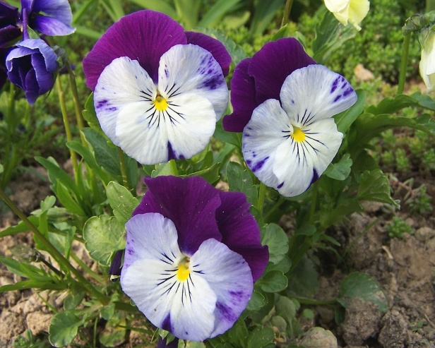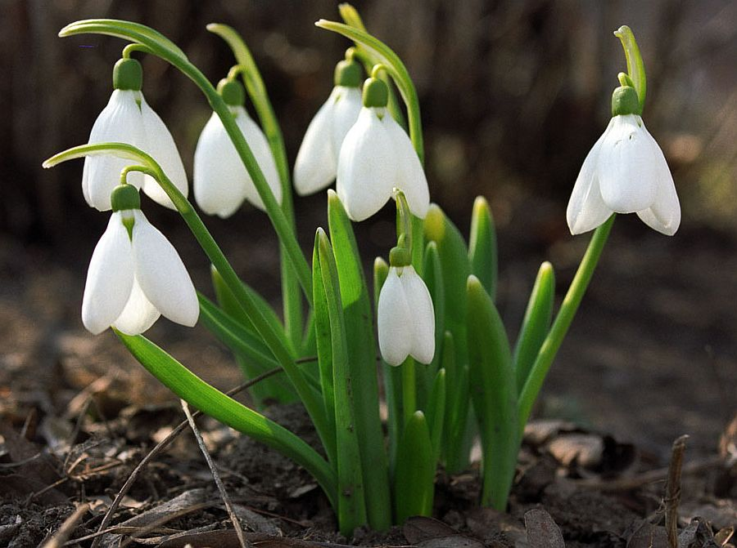
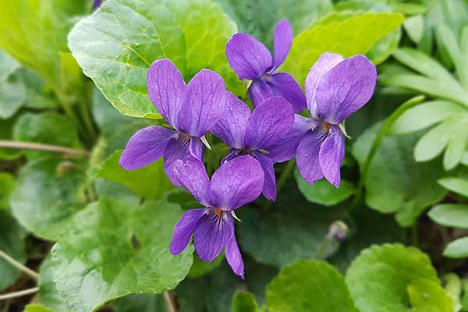
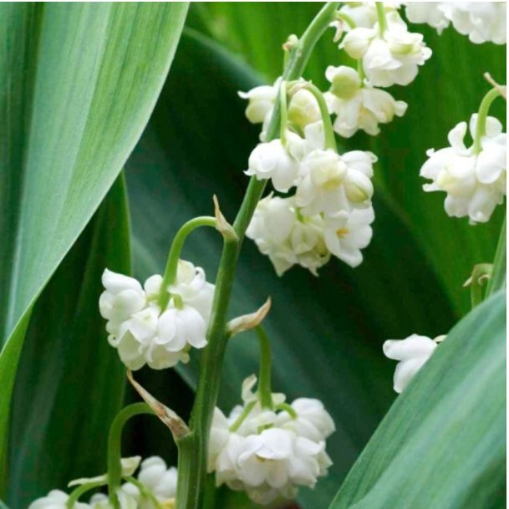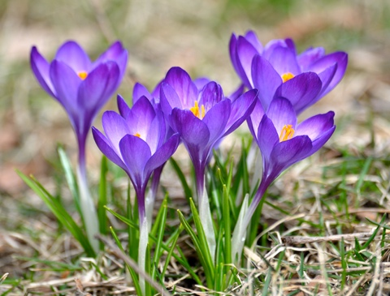
2 Zaproś dziecko do obejrzenia filmu, z którego dowie się, jak można założyć własną hodowlę kwiatową ( poniżej link do skopiowania)
https://www.youtube.com/watch?v=zbtMVHcq70A
3 Przygotujcie książkę, cz.4, poproś dziecko, by obejrzało ilustrację na str. Nr 19. I opowiedziało jej treść. Zwróćcie uwagę na umieszczone po prawej strony ilustracji SYMBOLE- to rysunki Ady. Co oznaczają?
4.Kolejnym zadaniem będzie wykonanie polecenia „ Dokończ rysować kwiaty w doniczkach wg wzoru i pokoloruj je” na tej samej stronie książki. Po pracy zaproś dziecko do zabawy ruchowej: „ Pokaż, jak kwiaty rosną i obracają się do słońca, a jak więdną, gdy nie mają wody?”
5.Możecie tez poobserwować ( lub samodzielnie wykonać) doświadczenie, z którego dowiedzie się, w jaki sposób rośliny pija wodę
https://www.youtube.com/results?sp=mAEB&search_query=jak+rosną+kwiaty+film+dla+dzieci
6. Zaproponuj dziecku założenie własnej hodowli: to mogą być nasiona czy cebulki kwiatów lub warzyw, cebula itp. Wykorzystajcie zebrane dziś informacje. Będą nas bardzo cieszyć zdjęcia Waszych małych ogródków ;-).
A może wolicie własnoręcznie wykonać takie tulipany? Link do skopiowania: https://pracaplastyczna.pl/index.php/wiosna/1075-kubeczkowe-tulipany

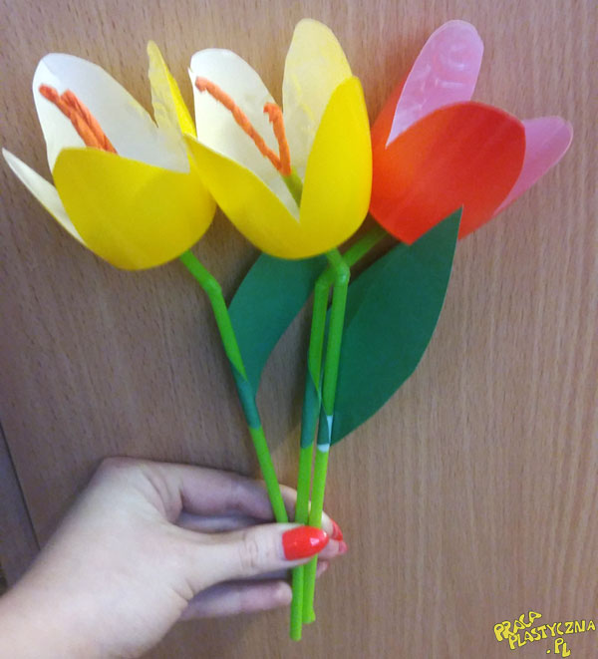

7.Na koniec proponujemy utrwalenie kwietniowej piosenki o boćku ( Czy śledzicie bociany w przygodzickim gnieździe?):
https://www.youtube.com/watch?v=kk5oMrOkffc
Tekst piosenki:

Maria Konopnicka
Bocian
Bociek, bociek leci!
Dalej, żywo, dzieci!
Kto bociana w lot wyścignie,
Temu kasza nie ostygnie.
Kle, kle, kle, kle, kle!
Bociek dziobem klaska:
— Wyjdźcież, jeśli łaska!
Niech zobaczę, niech powitam,
Niech o zdrowie się zapytam.
Kle, kle, kle, kle, kle!
— A ty, boćku stary,
Piórek masz do pary;
Żaby je liczyły w błocie,
Naliczyły cztery krocie.
Kle, kle, kle, kle, kle!
Nim skończyły liczyć,
Już je zaczął ćwiczyć.
— Oj, bocianie, miły panie,
Miejże dla nas zmiłowanie!
Kle, kle, kle, kle, kle!
Dla chętnych i ciekawych ( przenieś literki w odpowiednie okienka rysując im drogę po linii, przeczytaj wyrazy)

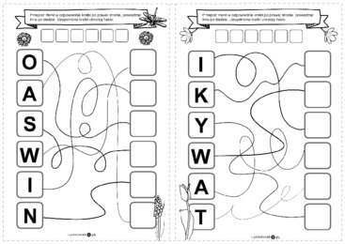
Przykład informacji zwrotnej do nauczyciela

Przykłady informacji zwrotnej:
Imię i nazwisko dziecka: .............................................................
Data: 23.04.2020 (czwartek)……
Proszę wpisać TAK lub NIE…..
1.Dzieckorozwiązywało zagadki, wskazywało odpowiednie ilustracje („ kwiaty’):……….
2 Dziecko obejrzało film edukacyjny nt.” Hodowla kwiatów”….
3.Dziecko wykonało zadania z Karty Pracy…………
4.Dziecko wykonało/obserwowało doświadczenie przyrodnicze……
5.Dziecko założyło hodowle lub wykonało prace plastyczna „ Kwiaty”…..
6. Dziecko utrwaliło znajomość piosenki pt. „ Bociek”……
Pamiętajcie Drodzy Rodzice, że dzieci dopiero się uczą i mają prawo popełniać błędy. ;-), ich prace nie muszą być „jak z obrazka”
Informację zwrotną przesyłajcie proszę na e-mail grupowy: calineczka2020zostanwdomu@gmail.com

Jeśli nie macie takiej możliwości to można skorzystać z Messenger:
Aneta Roga lub Bernadeta Niełacna
Informację zwrotną można przesyłać raz w tygodniu, ale musi ona zawierać króciutki opis każdego dnia. To Państwo decydujecie , czy wysyłacie informację codziennie czy raz w tygodniu (zbiorową).

DZIEKUJEMY ;-)

